TIF 2 – CONSTRUYENDO EL ANTEPROYECTO
DOCUMENTO GUÍA 2 (19/ 10 / 21)

Nombre: | Ramiro Agustin Pintos De Nucci
Tutor/a: | Diego Córdoba

Para realizar la siguiente actividad recuerde integrar las reflexiones e indicaciones que fueron brindadas por los tutores-expertos y por su profesor, durante el desarrollo de cada clase y/o intercambio a nivel grupal y/o personal.
La extensión máxima de esta actividad es de 2 páginas. Al finalizar la misma, recuerde enviarla en la fecha programada (viernes 22/10/21), vía e-mail y compártala en doc. word drive, en su carpeta personal creada para el TIF 2.

1) Enuncie claramente su PREGUNTA-PROBLEMA. (Recuerde que se trata del planteamiento descriptivo del problema a investigar. Se puede redactar de manera interrogativa o expositiva.)
¿Puede una política adaptativa e interpretable que combine, sin confundir, estimaciones de dominio conceptual y desempeño probabilístico mejorar el aprendizaje y la calidad del juicio de estudiantes que practican decisiones bajo incertidumbre frente a una secuencia no adaptativa?

2) Describa su problema.
2.1 Identificación del problema. Implica el descubrimiento del tema o cuestión que se pretende abordar, así como sus posibles orígenes o los factores que inciden en su existencia. El problema puede ser de naturaleza práctica o teórica.
2.2 Planteamiento contextualizado del problema: Es la revisión de los antecedentes del tema, es decir, de los estudios previos que otros autores o investigadores hayan realizado sobre el problema que se está abordando. Esto permite conocer el nivel de conocimiento o información actualizada que existe sobre el tema estudiado.
2.3 Delimitación del problema. Es la precisión de los aspectos concretos del tema que serán abordados, planteados de lo general a lo particular. Es decir, primero se explican las variables que afectan el problema a escala global (planeta, país, etc.), y luego se van acercando al contexto inmediato del problema (la ciudad, el barrio, la empresa, la escuela).
2.1. En contextos inciertos no alcanza con evaluar una respuesta como correcta o incorrecta: un resultado favorable puede deberse al azar y una decisión razonable puede terminar mal. Por ello Indicator Insight separa dos dimensiones del aprendiz: qué conceptos domina y qué tan bien expresa y ajusta sus probabilidades frente a la evidencia. Mezclarlas puede producir una adaptación pedagógica equivocada.
2.2. Bayesian Knowledge Tracing (Corbett y Anderson, 1995) permite estimar dominio conceptual; el Brier Score (Brier, 1950) evalúa pronósticos probabilísticos y su análisis distingue calibración y resolución (Murphy, 1973). La evidencia sobre entrenamiento de calibración no es concluyente: existen mejoras modestas en algunos estudios y resultados nulos en otros. Además, ya hay propuestas que combinan confianza y knowledge tracing; por eso el aporte no se plantea como “BKT + confianza”, sino como un núcleo dual, interpretable y evaluable mediante políticas comparables.
2.3. La validación principal utilizará escenarios financieros históricos porque permiten reconstruir qué información estaba disponible en un instante y resolver eventos posteriores objetivamente. Finanzas será un adaptador del sistema, no su arquitectura central. El alcance es educativo y experimental: no se ejecutan órdenes reales, no se emite asesoramiento, no se predicen precios mediante IA y no se requiere ningún servicio de IA pago. La portabilidad a otros dominios se evaluará a nivel de arquitectura, sin afirmar transferencia cognitiva entre dominios.

3) Redacte el OBJETIVO GENERAL del proyecto (Recuerde que se sugiere elaborar un objetivo general).
Diseñar, implementar y evaluar una plataforma web adaptativa e interpretable para entrenar decisiones bajo incertidumbre, separando el modelado del dominio conceptual de la evaluación del juicio probabilístico y utilizando finanzas como dominio principal de validación.

3) Formule los OBJETIVOS ESPECÍFICOS (Se recomienda enunciar tres objetivos específicos).
- Diseñar un motor de escenarios reproducibles y versionados, con un Temporal Leakage Guard que impida utilizar información posterior al instante de decisión y con un contrato reutilizable por distintos dominios.
- Implementar un modelo dual del aprendiz: BKT sólo para evidencias conceptuales verificables y métricas de juicio probabilístico —Brier, exactitud y calibración—, integradas mediante políticas P0 (fija), P1 (BKT) y P2 (dual) explicables.
- Evaluar la solución con pruebas y simulaciones para validar algoritmos, y con participantes reales mediante pretest fijo, entrenamiento y posttest fijo, de modo que la comparación entre políticas sea reproducible y falsable.

4) Describa la propuesta de la ARQUITECTURA DE SOLUCIÓN que pretende implementar, explicando brevemente qué cambios espera producir con la misma.
Arquitectura cliente-servidor sobre un monolito modular. El backend se desarrollará en Python con FastAPI; la persistencia, en PostgreSQL con Alembic; y el frontend, en React + TypeScript. El núcleo se dividirá en Scenario/Replay, Assessment, Learner Model, Judgment, Adaptation, Experiment, Analytics y Domain Adapters. Docker Compose facilitará el despliegue y pytest/Playwright la verificación.
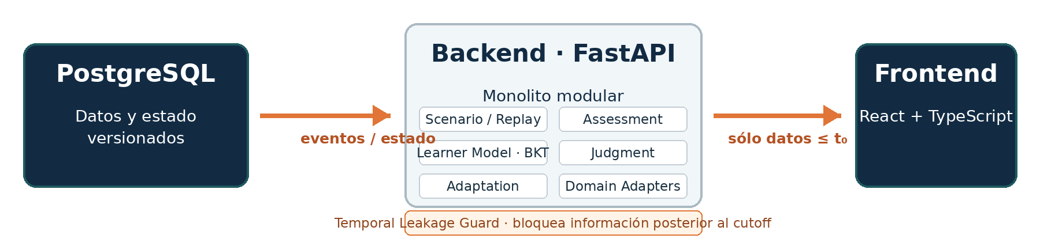
El cambio esperado es que la adaptación sea interpretable y auditable: el sistema entrena y selecciona la próxima práctica a partir de señales separadas de conocimiento y juicio, sin recomendar operaciones.

5) Redacte la JUSTIFICACIÓN de su proyecto, es decir, la importancia de llevarlo a cabo. Consiste en la evaluación de la pertinencia, importancia o relevancia del problema identificado. ¿Por qué se eligió ese tema? ¿Por qué el investigador lo considera importante? ¿Cuáles son las razones detrás de esa elección? Considerando que una investigación es una inversión de tiempo y recursos, lo esperado es que el estudio del problema abordado sea relevante en el ámbito en el que será expuesta la investigación. ¿Cuál es su “valor agregado”?
El problema abordado es más general que aprender análisis técnico: en decisiones bajo incertidumbre, acertar no equivale necesariamente a comprender ni a estar bien calibrado. Los sistemas educativos suelen reducir el desempeño a correcto/incorrecto, mientras que los simuladores financieros pueden confundir rentabilidad con calidad de decisión.
El valor agregado consiste en una contribución de Ingeniería en Informática: un núcleo adaptativo, interpretable y reproducible que mantiene separadas las evidencias de conocimiento conceptual y de juicio probabilístico, compara políticas de adaptación y protege la validez temporal de los escenarios. Finanzas aporta un dominio objetivo de validación, pero el core se diseña para reutilizarse mediante adaptadores. El stack es libre, no depende de IA generativa y puede permanecer desplegado luego de la defensa.

